*Füllen Sie die Lücken mit Modalverben ein, und finden Sie das Schild, das zusammenpasst.*

|  |
| --- |
| dürfen   müssen   können |

A) B) C)

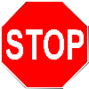 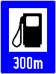 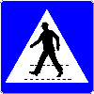

D) E) F)

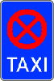 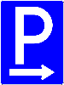 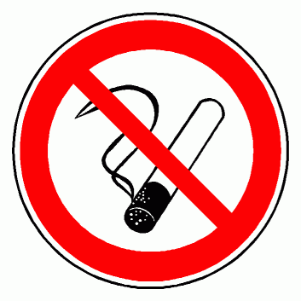

G) H) I)

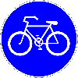 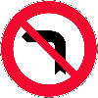 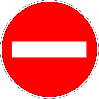

1. Hier ___________ man nicht einfahren.
2. Hier ___________ man nicht nach links abbiegen.
3. Hier ___________ man halten.
4. Hier ___________ man Parkplätze finden.
5. Hier ___________ Fußgänger die Straße überqueren.
6. Hier ___________ man Benzin kaufen.
7. Hier ___________ man nicht parken; es ist nur für Taxis.
8. Hier ___________ Fahrräder fahren.
9. Hier ___________ man nicht rauchen.